Kérjük a tisztelt kollégákat, hogy a dolgozatokat az egységes értékelés érdekében szigorúan az alábbi útmutató szerint pontozzák, a megadott részpontszámokat ne bontsák tovább! Vagyis ha egy részmegoldásra pl. 3 pontot javasolunk, akkor arra vagy 0, vagy 3 pont adható.
Sokféle szín szerepel a feladatokban, amiket RGB-kóddal kell megadni. Mivel pontos kódokat nem adtunk meg, a hasonló színek elfogadhatóak.
1. feladat: Díszüveg (15 pont)
Készíts Logo eljárást (üveg :n :r) :n cikkből álló ablaküveg készítésére, ahol :r a cikkek sugara (a leghosszabb szakasz végpontjának távolsága a piros kör középpontjától)!
Segítség: :sz szöget bezáró T hosszú szakaszok végpontjának távolsága: 2*T*sin :sz/2
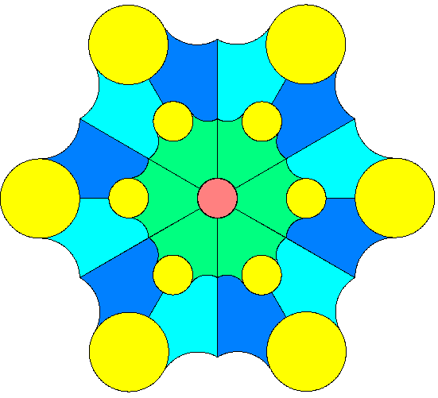 | 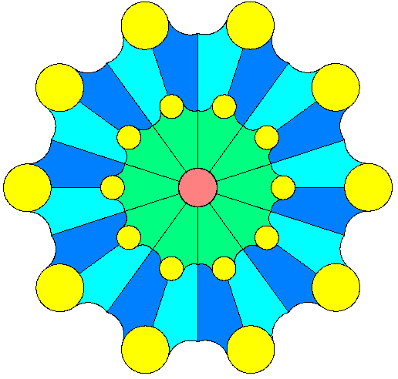
üveg 6 100 | üveg 10 100
Értékelés:
Van középső piros kör jó méretben; benne nincs vonal 1+1 pont
Az ábra :n cikkből áll 1 pont
Vannak zöld középső részek; jó ívek választják el a külső résztől 1+1 pont
Vannak sötét és világoskék külső részek; jó helyen és méretben; jók a külső ívek 1+1+1 pont
Jó kis sárga körök; jó helyen és méretben; jó nagy sárga körök; jó helyen és méretben 1+1+1+1 pont
üveg 5 100 1 pont
üveg 8 100 1 pont
üveg 10 50 1 pont
2. feladat: Penrose-mozaik (20 pont)
Az alábbi, Penrose-mozaik színes ötszögekből készül úgy, hogy a közöttük kimaradó nem ötszög alakú területeket is beszínezzük.  Készíts Logo eljárást (penrose :h), amely :h oldalhosszúságú ötszögekből a mellékelt ábrán látható Penrose-mozaikot készíti el! | 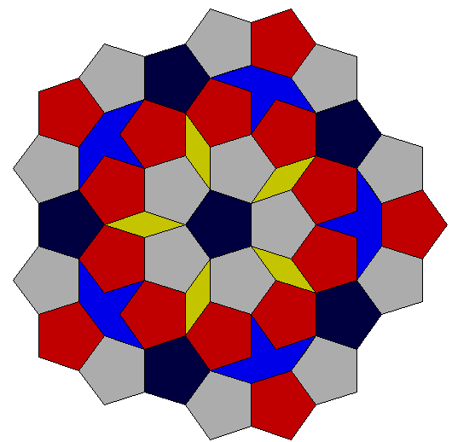
Értékelés:
Van belső ötszög; kék színű 1+1 pont
Van 5 középső szürke ötszög; jó helyen és elrendezésben 1+1 pont
Van 10 külső piros ötszög; jó helyen; jó elrendezésben 1+1+1 pont
Van 4 sárga négyszög; jó helyen és elrendezésben 1+1 pont
Van 5 legkülső kék ötszög; jó helyen; jó elrendezésben 1+1+1 pont
Van 5 legkülső piros ötszög; jó helyen, jó elrendezésben 1+1+1 pont
Van 10 legkülső szürke ötszög; jó helyen, jó elrendezésben 1+1+1 pont
Van 4 világoskék hétszög; jó helyen és elrendezésben 1+1 pont
3. feladat: Zászlók (20 pont)
Készítsd el az alábbi zászlókat rajzoló Logo eljárásokat (Algéria :h, Antigua :h)! A zászlók magassága 2*:h, szélessége 3*:h.
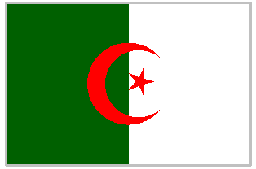 | 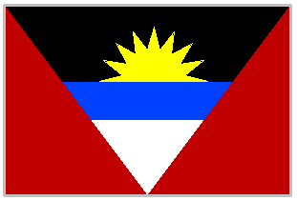
Algéria | Antigua
Értékelés:
Algéria:
Jó méret; szürke szegély; zöld-fehér 1+1+1 pont
Van hold; jó helyen és méretben; piros 1+1+1 pont
Van csillag; jó helyen és méretben; piros 1+1+1 pont
Antigua:
Jó méret; szürke szegély; két piros derékszögű háromszög 1+1+1 pont
Fehér háromszög jó; világoskék sáv jó; fekete sáv jó 1+1+1 pont
Van nap; sárga; jó helyen; 7 teljes háromszög látszik; 2 fél háromszög látszik 1+1+1+1+1 pont
4. feladat: Átfestés (10 pont)
Egy piramis rajzoló programmal rajzoltunk ábrákat (piramis :n :h) piros és zöld elemekből. Ezek közül kettőt megtalálsz az a.bmp (piramis 5 20) és a b.bmp (piramis 4 40) állományokban. Készíts eljárást (átfest :n :h), amely a rajzlapra betöltve egy ilyen ábrát, az elemeket átszínezi: a pirosakat zöldre, a zöldeket pedig pirosra!
Példa:
rajzlap: átszínezés után:
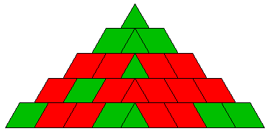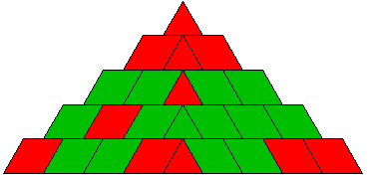
Értékelés:
1 zöld rombuszt pirosra színez 2 pont
1 piros rombuszt zöldre színez 2 pont
1 sor első felét jól színezi; a háromszöget jól színezi; a sor második felét jól színezi 1+1+1 pont
átfest 2 100 jó 1 pont
átfest 10 10 jó 1 pont
átfest 5 20 jó 1 pont
5. feladat: Titkosírás (10 pont)
Egy titkosírást úgy készítenek, hogy egy táblázat alapján az ábécé betűit más betűkre cserélik. Készíts függvényeket (kódol :szó, megfejt :szó), amelyek az alábbi 2 konstansfüggvény segítségével megadja a paraméterként megadott szó kódját, illetve a kódolt szó eredeti alakját! A megoldásban csak kisbetűkkel kell foglalkozni!
Példa:
tanuld ábécé
eredmény ”aábcdeéfghiíjklmnoóöőpqrstuúüűvwxyz
vége
tanuld kódja
eredmény ”öüóűqwertzuiopőúasdfghjkléáíyxcvbnm
vége
kódol ”alma eredménye öőúö
megfejt ”whwk eredménye eper
Értékelés:
kódol ”f → ”r 1 pont
megfejt ”r → ”f 1 pont
kódol ”z → ”m 1 pont
megfejt ”m → ”z 1 pont
kódol ”öőúö → ”alma 1 pont
megfejt ”whwk → ”eper 1 pont
Ezután cseréljük le a kódja függvényt:
tanuld kódja
eredmény ”üóűqwertzuiopőúasdfghjkléáíyxcvbnmö
vége
kódol ”alma → ”üúaü 1 pont
megfejt ”üúaü → ”alma 1 pont
kódol ”eper → ”ejel 1 pont
megfejt ”ejeltü → ” eperfa 1 pont
Elérhető összpontszám: 75 pont +25 pont a 2. fordulóból

